Государственное бюджетное дошкольное образовательное учреждение
Детский сад № 91 Выборгского района Санкт-Петербурга

Районный конкурс методических материалов (среди педагогов)
по предупреждению детского дорожно-транспортного травматизма
среди детей дошкольного и школьного возраста
«Мы в ответе за то, что делают наши дети»

Номинация: «Обучение детей правилам дорожного движения»

Квест-игра
«В поисках светофора»

Авторы:
Гунченко Елена Германовна,
Кришталь Светлана Владимировна,
воспитатели

Санкт-Петербург
2020
Оглавление

Введение 3
Описание работы 4
Заключение 6
Список использованных источников 7
Приложение 1. Карты прохождения станций 8
Приложение 2. Задания по станциям 10
Приложение 3. Пазл 13

Введение

Обучение детей правилам дорожного движения и профилактика детского травматизма являются важнейшей частью работы дошкольного образовательного учреждения. Согласно статистике, очень часто причиной дорожно-транспортных происшествий являются именно дети. Причинами тому – зачастую безучастное отношение взрослых к поведению детей на дороге, а также незнание элементарных правил дорожного движения самими детьми.
Ещё одной причиной является то, что у дошкольников ещё не выработалась до конца произвольность поведения, они не умеют чётко контролировать свои действия, часто забывают об опасности и не способны предвидеть её. От педагога требуется не столько обучение детей правилам дорожного движения, сколько формирование у них навыков безопасного поведения, а также – развитие познавательных интересов, необходимых для правильной ориентации на улице. При помощи организации различных видов деятельности необходимо способствовать приобретению детьми опыта поведения на дорогах города.
Объект исследования: компетенции воспитанников группы среднего возраста в области правил дорожного движения.
Предмет исследования: организация деятельности по профилактике дорожно-транспортного травматизма среди воспитанников среднего возраста.
Главная цель данной разработки – создание условий для закрепления знаний правил дорожного движения на практике.
Задачи разработки:
- Продолжать закреплять правила поведения на проезжей части.
- Развивать у детей чувство ответственности при соблюдении ПДД.
- Формировать дружеские, доброжелательные отношения между детьми.
Предлагаемое мероприятие проводится в виде квест-игры. Данная форма была выбрана исходя из её многочисленных преимуществ: активизация детей и педагогов, задействование одновременно интеллекта воспитанников, их физических возможностей, воображения и творчества. Для участников мероприятия такая игра становится и школой жизни, и спортом, и технической мастерской, т.е. – базой любого творчества. Кроме того, игра позволяет заинтересовать ребёнка в изучаемом материале, преподнести его легко и ненавязчиво.

Описание работы

Методическая разработка конспекта занятия разработана для педагогов дошкольных образовательных учреждений с целью активизации их работы в области пропаганды правил дорожного движения и безопасного образа жизни.
Конспект направлен на актуализацию ранее полученных знаний по правилам дорожного движения у детей среднего дошкольного возраста.
Предлагаемая квест-игра рассчитана на проведение в детском саду. В качестве игрового пространства используется группа детского сада.
Затрагиваемые образовательные области: социально-коммуникативное развитие, речевое развитие, физическое развитие.
Необходимое оборудование: письмо от инспектора ГИБДД, 2 карты, пазлы, фишки для распределения на команды.
Описание хода игры:
В группу входит воспитатель, объявляет, что детям письмо от инспектора ГИБДД. В письме сообщается, что злая колдунья похитила светофор и теперь машины на перекрестке не знают, когда им поворачивать. Это ситуация очень опасна, ведь может случиться авария. Инспектор просит ребят помочь отыскать похищенный светофор и к тому же хочет проверить их смекалку, ловкость, сплоченность. К письму прилагаются 2 карты, пазлы, и фишки.
Дальше все дети по очереди вытягивают фишки, чтобы распределиться по командам.
Игра проводится по станциям. Порядок прохождения станций указан на картах каждой из двух групп. Карты представлены в Приложении 1.
Всего 5 станции, все они расположены по группе:
1 станция – «Угадай знак» – возле доски;
2 станция – «Пешеходный переход» - возле книжного уголка;
3 станция – «Cпортивная» – в раздевалке, возле шкафчиков детских;
4 станция – «Фигуры» – возле магазина;
5 станция – Загадки – книжный уголок.
Задания, предлагаемые на станциях, представлены в Приложении 2.
2 команды ходят по станциям и выполняют задания. За каждое выполненное задание полагается вознаграждение – деталь от пазла.
В конце все дети собираются вместе у большого стола, выкладывают заработанные пазлы, собирают их в единую карту, по которой узнают, где злая колдунья спрятала светофор. Пазл представлен в Приложении 3.
Педагог зовёт инспектора, который приходит и благодарит детей за проделанную работу и в качестве благодарности раздаёт значки.
Вопросы на рефлексию:
Какие задания были трудными? Какие легкие? Какие больше понравились?
Что нового вы узнали? Какие выводы сделали?

Заключение

В современных условиях интенсивного дорожного движения состояние детского дорожно-транспортного травматизма по-прежнему вызывает тревогу. Основными его причинами являются недостаточное знание детьми правил и неумением применять их на практике.
В результате проведённого мероприятия дети актуализировали знания дорожных знаков и их значения, вспомнили правила поведения на пешеходном переходе и других участках дороги.
В дальнейшем – в организованной образовательной деятельности и просто в беседах – дети часто вспоминали проведённый квест и указывали на знания, полученные в результате его прохождения. За счёт своей интерактивности и использования интересных игровых моментов (карты, пазлы и т.п.) квест оставил после себя яркие воспоминания и показал свою эффективность в качестве образовательного события.
Несомненно, данная форма мероприятий может и должна быть использована в образовательной деятельности, причём практически для любой тематики.

Список использованных источников

- Ахмадиева Р.Ш., Воронова Е.Е., Минниханов Р.Н. и др. Обучение детей дошкольного возраста правилам безопасного поведения на дорогах. ГУ, НЦ БЖБ, 2008.
- Беженцев А.А. Безопасность дорожного движения: учебное пособие. М.: Вузовский учебник, 2017. – 272 с.
- Бочко А. Правила дорожного движения: для детей. М.:Издательство «Питер», 2014. – 16 с.

Приложение 1
Карты прохождения станций
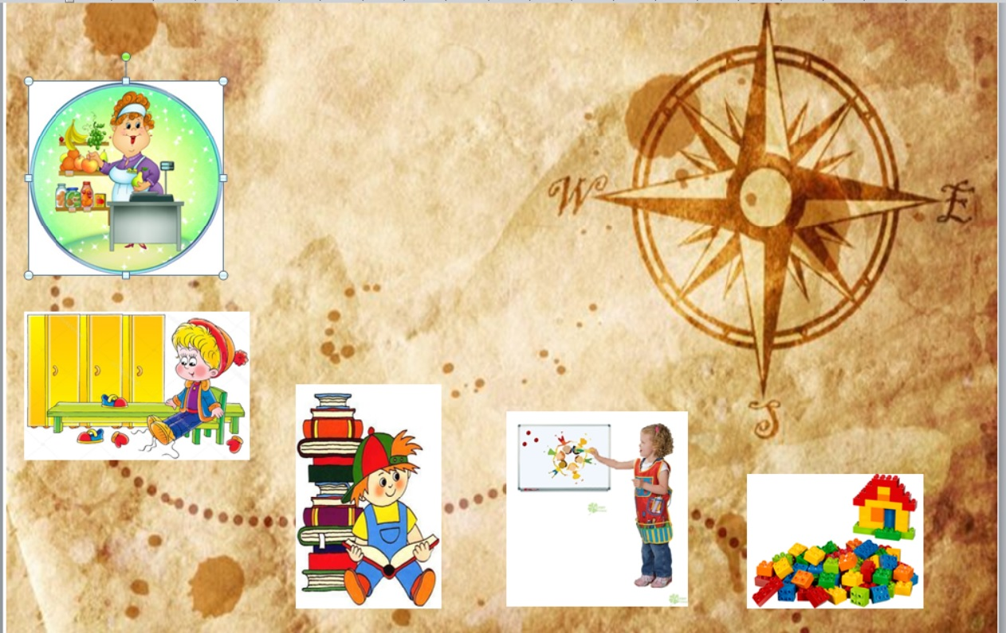
Рисунок 1. Карта для первой группы

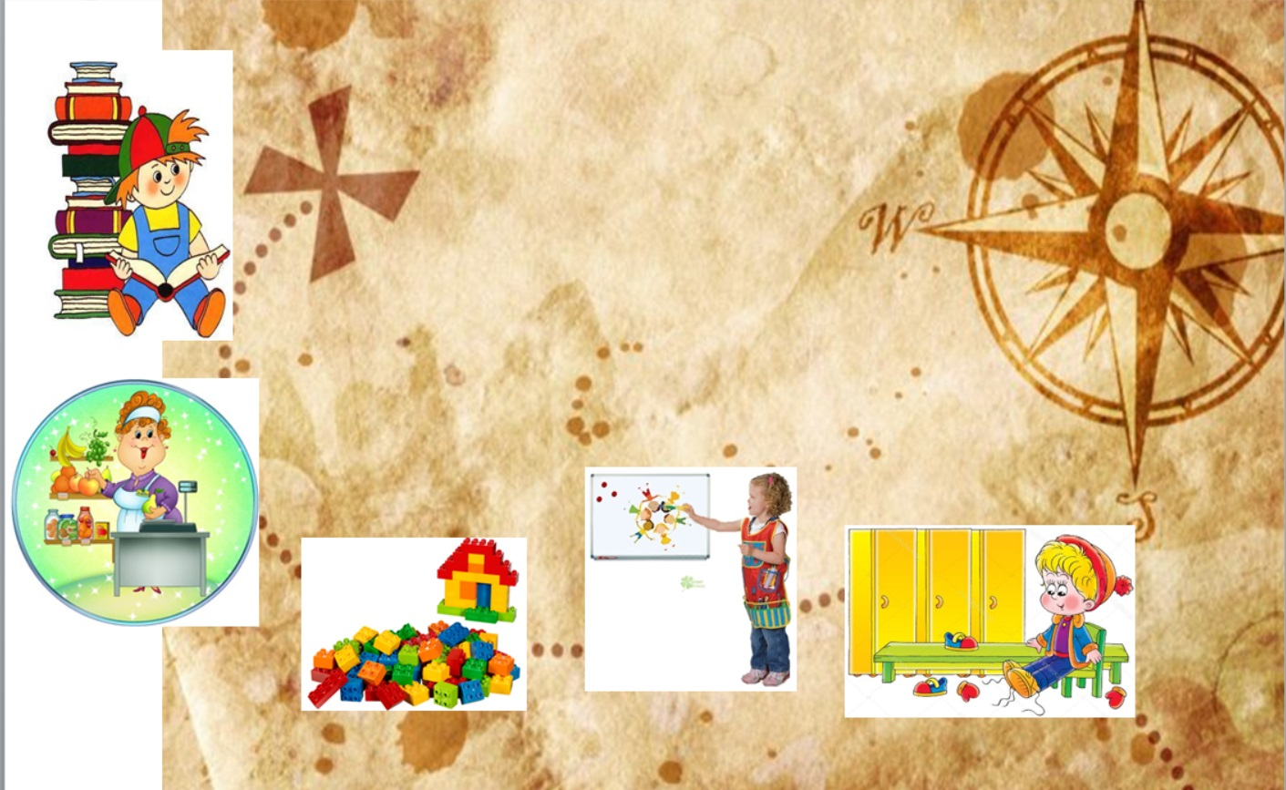
Рисунок 2. Карта для второй группы

Приложение 2
Задания по станциям.
Станция 1 «Угадай знак»: назовите знаки дорожного движения, изображённые на картинках. Что они обозначают?
Станция 2 «Пешеходный переход»: вам необходимо командой, на полу, составить пешеходный переход из отрезков картона черного и белого цвета.
Станция 3 «Спортивная»: Вам необходимо дружно, командой выполнять упражнения. Слушайте внимательно и повторяйте за мной!
Светофор
В Светофор мы поиграем, (Ходьба на месте.)
Руки, ноги разминаем. (Встряхивание руками и ногами.)
Красный свет нам «Стой!» кричит, (грозим пальцем)
Ждать зеленого велит.
Чтобы было ждать не скучно,
Наклоняемся мы дружно.
И назад. И вперед. (Наклоны.)
Влево, вправо поворот. (Повороты туловища.)
Вот и желтый загорелся, (разводим руки ладонями вверх)
Приготовиться пора.
Руки, ноги разогреем, (Рывки руками перед грудью.)
Начинаем, детвора! (Ходьба на месте.)
Вверх поднимем, вниз опустим,
Пролетим как самолет. (изображают самолет.)
Вот зеленый загорелся,
Можно нам идти вперед.
Левой, правой, левой, правой, (Бег с высоким подниманием бедра.)
Смело мы идем вперед. (Ходьба на месте.)
Светофор — помощник славный
Уставать нам не дает.
Станция 4 «Фигуры»: расставьте фигуры в правильном порядке слева на право.
1 Фигура – красный квадрат
2 Фигура – синий круг
3 Фигура – желтый цилиндр
4 Фигура – оранжевый треугольник
5 Фигура – зеленый прямоугольник.
Станция 5 «Загадки»: отгадайте загадки.
Загадки для первой команды:
1. Всем знакомые полоски,
Знают дети, знает взрослый,
На ту сторону ведет... ("Пешеходный переход".)
2. На машинах здесь, друзья,
Ехать никому нельзя,
Можно ехать, знайте, дети,
Только на…. ("Велосипедная дорожка".)
3. Этот знак заметишь сразу:
Три цветных огромных глаза.
Цвет у глаз определенный:
Красный, желтый и зеленый.
Загорелся красный – двигаться опасно.
Для кого зеленый свет – проезжай, запрета нет. (Светофор)
4. Пью бензин и масло ем,
Хоть не голодно совсем.
А без них я так болею,
Что поехать не сумею!
(Машина)
5. Это место каждый знает –
Здесь люди ходят и гуляют.
Только это не бульвар –
Это просто … (тротуар).
Загадки для второй команды:
1. Его видят все и сразу.
Он висит меж двух опор.
У него горит три глаза.
Он зовется … (Светофор)

2. Человек по мне шагает.
Меня зеброй называет.
(Пешеходный переход)
3. Пьет бензин, как молоко,
Может бегать далеко.
Возит грузы и людей.
Ты знаком, конечно, с ней?
(Машина)
4. Здесь не катится автобус.
Здесь трамваи не пройдут.
Здесь спокойно пешеходы
Вдоль по улице идут.
Для машин и для трамвая
Путь-дорога есть другая.
Ответ: Тротуар
2. Чудо конь велосипед,
Можно ехать или нет?
Странный этот синий знак, не понять его никак!
( велосипедная дорожка).

Приложение 3
Пазл
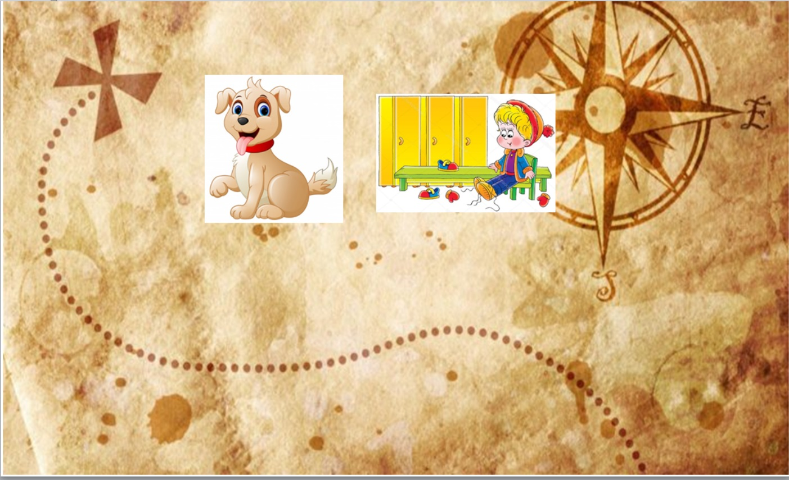
Рисунок 3. Пазл

